LĨNH VỰC ĐỊA CHẤT VÀ KHOÁNG SẢN

STT | Tên thủ tục hành chính | Mã TTHC | Mã QR
1 | Xác nhận đăng ký thu hồi khoáng sản (cấp Xã) | 1.014258 | 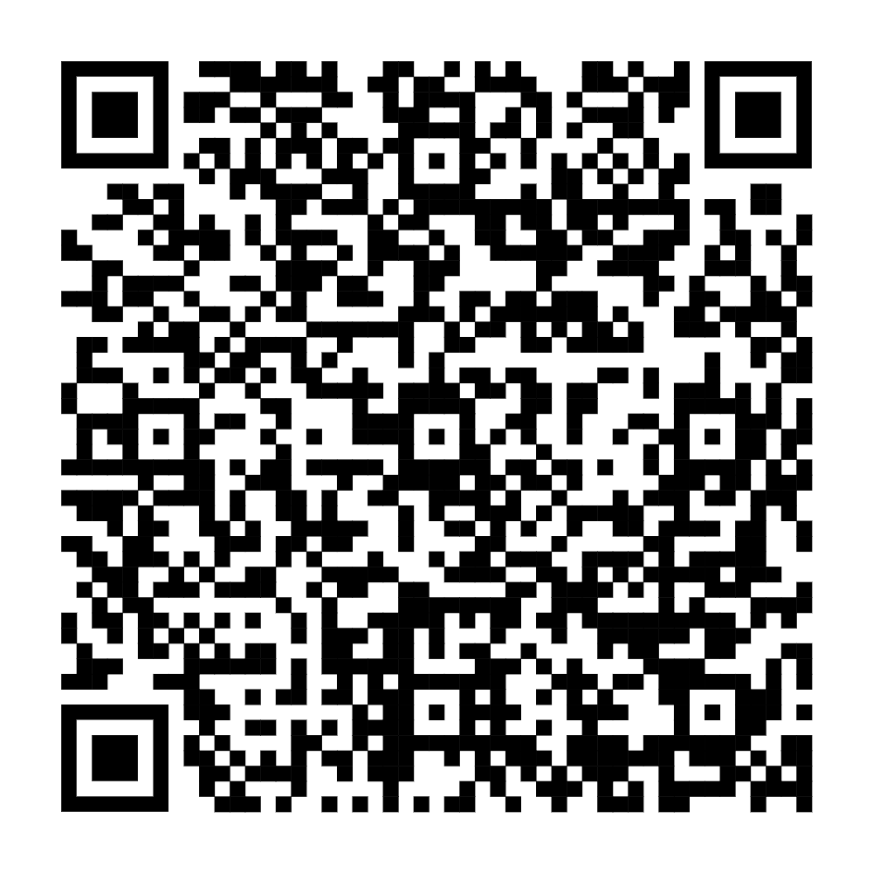
2 | Quyết toán tiền cấp quyền khai thác khoáng sản (cấp Xã) | 1.014259 | 